# 1.2

**Stap 1:** Wanneer je met een nieuwe oefening begint zal er een kat als figuur staan.

**Stap 2:** Bij deze oefening hebben we de kat niet nodig. Om de kat te verwijderen zal  
je de knop ingedrukt houden. Druk daarna op het het rode kruis.

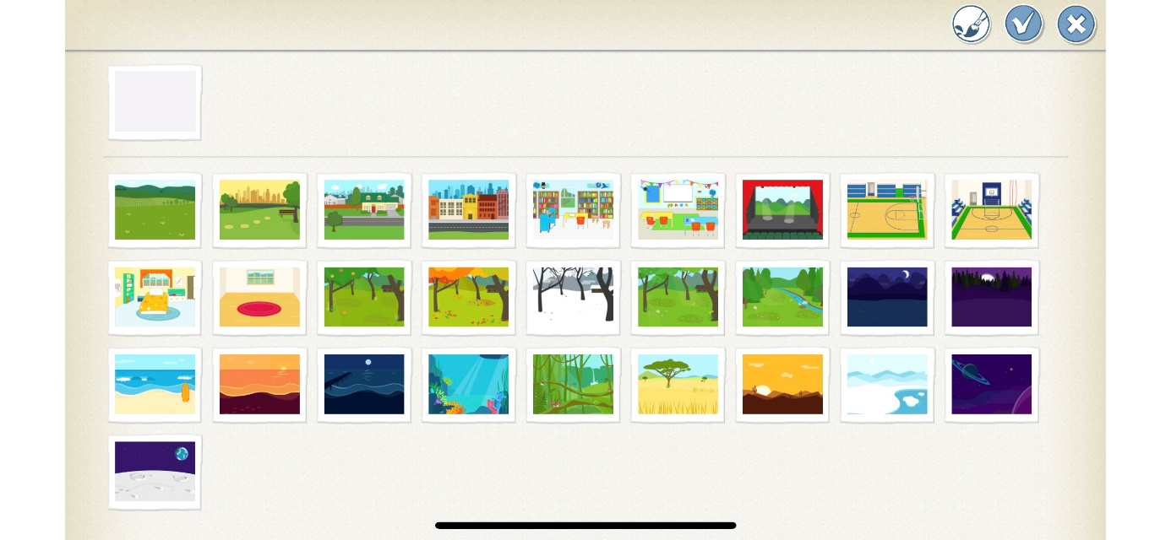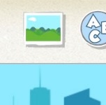**Stap 3:** Nu de oefening leeg is gaan we een achtergrond kiezen. Je selecteert een achtergrond door op de knop te klikken. Als achtergrond willen we de stad of woonwijk.

**Stap 4:** Nu gaan we eenfiguur kiezen. Je selecteert een figuur door op de knop te klikken.   
Als figuur willen we een auto.

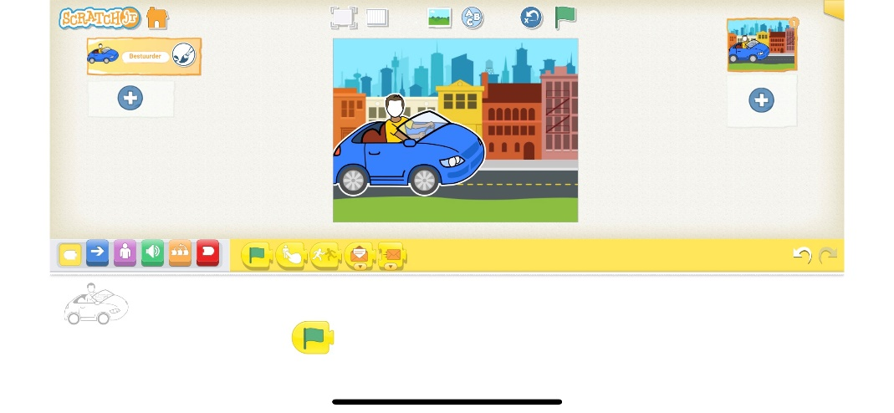

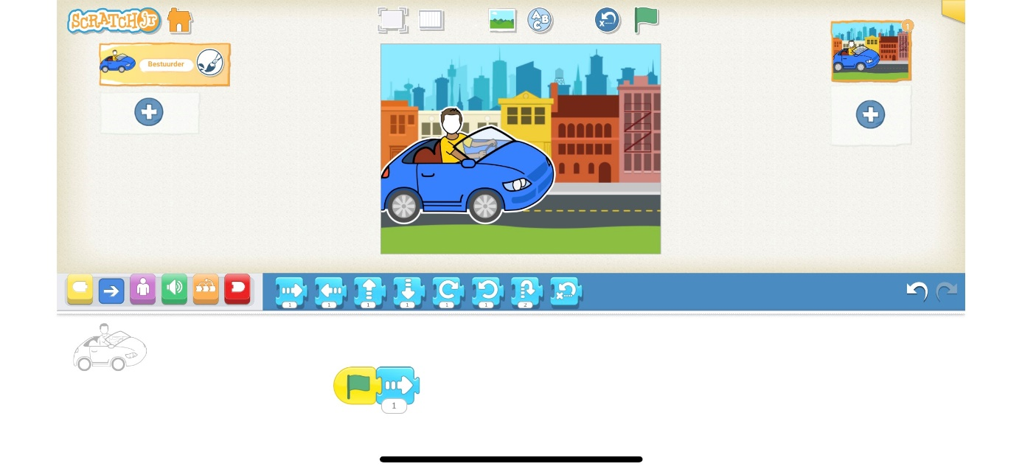**Stap 5:** Ga op zoek naar de knop en klik erop. Kies nu de knop en sleep deze naar onder naar het werkvlak. Dit is de startknop, deze zal ervoor zorgen dat de oefening gestart kan worden.

Stap 6:** Zoek nu de knop en klik erop. Kies nu de knop en sleep deze naar onder naast de startknop. Dit is de beweegknop, deze zal ervoor zorgen dat de auto zal bewegen naar rechts.

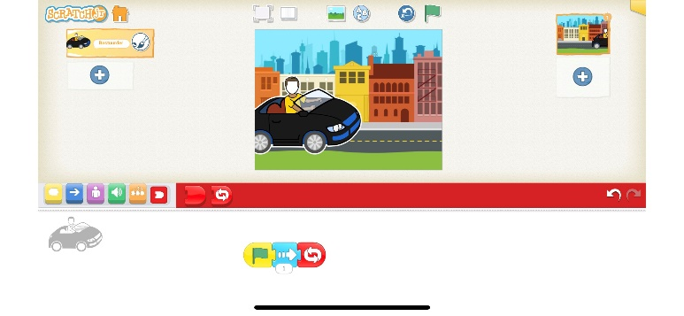**Stap 7:** Zoek nu deknop en klik erop. Kies nu de knop en sleep deze naar onder naast de beweegknop. Dit is de herhaalknop, deze zal ervoor zorgen dat alle stappen herhaalt worden.

**Stap 8:** Als je de vorige stappen hebt gedaan klik je op de knop, deze zal de oefening doen starten.

Als de auto door het beeld blijft rijden is de oefening klaar.

**Eindresultaat:**

